Приёмы развития математической грамотности посредством авторских сказок.
Младший школьный возраст – начало длинного пути открытий и познания. Сегодня, принимая детей в первый класс, мы сталкиваемся с довольно низким уровнем начитанности и как следствие, слабым развитием речи и литературного языка.
Если говорить об опыте поколений и вспомнить наше с вами детство, можно с уверенностью сказать: общение с книгой для нас было сродни погружению в другой интересный, полный приключений и открытий мир. Сегодня эта практика утрачена во многих семьях: малышам не читают Агнию Барто, Сергея Михалкова, Корнея Чуковского – того самого первого, с чего начинается духовное развитие ребенка.
Это одна сторона вопроса. По другую сторону – обучение детей основам математики и овладения навыками практического их применения. Этому отводится важнейшее место в учебном процессе.
Задачи с художественным содержанием представляют возможности для моделирования ситуаций, помогают глубже понять окружающий мир, формируют абстрактное мышление, развивают образное и логическое мышление, позволяют выйти за границы учебника. Решение задач на основе литературных сюжетов позволяет глубже узнать и еще больше полюбить такую интересную науку, как математика.
Во многих сказках математическое начало содержится на самой поверхности, поэтому принимается и усваивается детьми незаметно, непринуждённо и легко. Поэтому сказка будет являться эффективным средством формирования функциональной математических грамотности у детей. Поэтому меня заинтересовала проблема: как обеспечить математическую грамотность детей, которая отвечала бы современным требованиям, посредством сказок.
Гипотеза моего исследования такова: во многих сказках математическое начало содержится на самой поверхности, поэтому принимается и усваивается детьми незаметно, непринуждённо и легко. Поэтому сказка будет являться эффективным средством формирования функциональной математических грамотности у детей.
Цель работы: выявление и разработка методических подходов по формированию математической грамотности в процессе знакомства со сказками.

Задачи работы: выявить и обосновать значимость сказки в математическом развитии школьников, создать сборник заданий для развития математической грамотности по мотивам авторских сказок.
Обучение математике маленьких детей имеет свою специфику. Дети нуждаются в том, чтобы первоначальное и последующие знакомство с математическими истинами носило не сухой характер, а порождало бы интерес и любовь к предмету, развивало бы в детях способность к правильному мышлению, острый ум и смекалку и тем самым вносило бы оживление в преподавание предмета.
Для создания заданий развивающих функциональную грамотность, я взяла за основу творчество Корнея Чуковского. Его произведения я читала детям в самом начале учебного года. После прочтения проводила викторину на понимание услышанного. Но прочитать сказку и задать по ней вопросы – дело одного занятия. Если мы не будем возвращаться к сказке – она забудется – это уже проверено. Поэтому я предлагаю вашему вниманию разнообразные задания, которые не только помогут развить функциональную грамотность, но и обогатят внутренний мир детей.
Первое произведение, которое я взяла за основу для заданий – одно из любимейших детьми – это «Муха-Цокотуха». В произведении достаточно большое количество героев и действий, на основе которых можно создавать задания:
Муха, Муха-Цокотуха,
Позолоченное брюхо!
Муха по полю пошла,
Муха денежку нашла.

Пошла Муха на базар
И купила самовар:
«Приходите, тараканы,
Я вас чаем угощу!»

Задание:
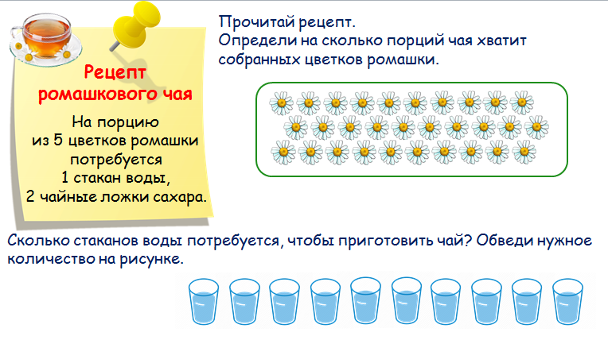
Это задание содержат в себе на только арифметический навык, но и практическое начало.
Тараканы прибегали,
Все стаканы выпивали,
А букашки — по три чашки
С молоком и крендельком.
Задание:
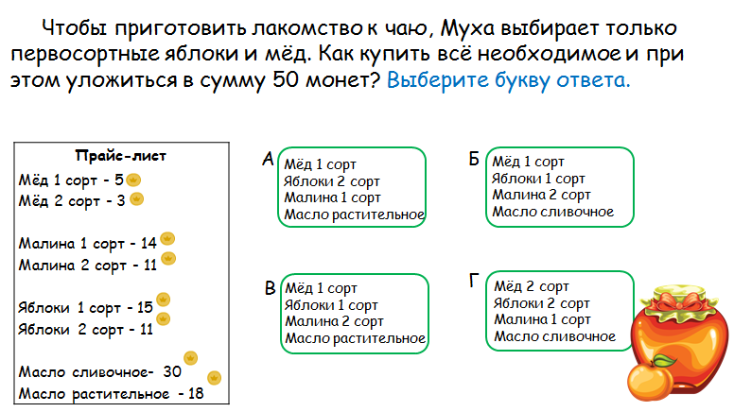
Подобное задание служит хорошим тренажером для выбора нужных сведений по предложенной вариативности. Следующие задачи составлены на основе событий сказки К.Чуковского «Доктор Айболит»:
И к полосатым
Бежит он тигрятам,
И к бедным горбатым
Больным верблюжатам,
И каждого гоголем,
Каждого моголем,
Гоголем-моголем,
Гоголем-моголем потчует.
Задание:
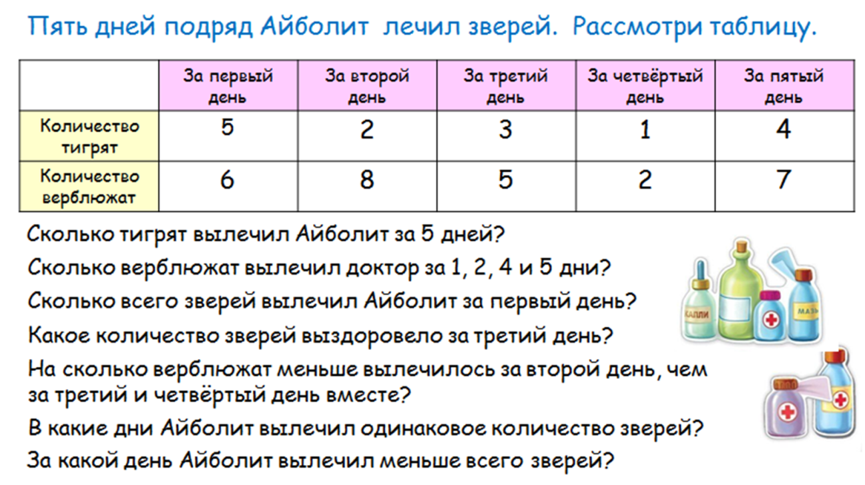
В этом задании, используя данные таблицы, необходимо ответить на вопросы. Таким образом дети учатся работать с несплошным текстом.
Задание:
Составьте решение к задачам по одному условию, но с разными вопросами:
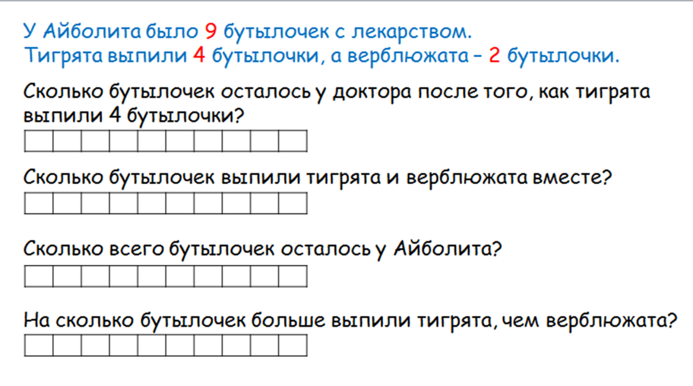
Пляшет, пляшет Бармалей, Бармалей:
«Буду, буду я добрей, да, добрей!
Напеку я для детей, для детей
Пирогов и кренделей, кренделей!
Задание: заполните недостающие данные в таблице, оприаясь на высказывания
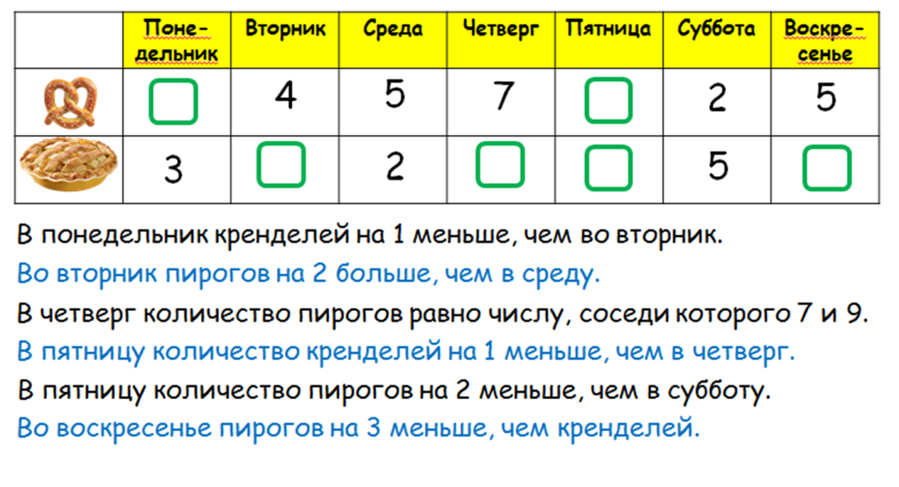
Следующие строки дети вспоминают из произведения «Чудо-дерево»:
А у наших у ворот,
Чудо-дерево растёт.
Не листочки на нём,
Не цветочки на нём,
А чулки да башмаки,
Словно яблоки!

Мама по саду пойдёт,
Мама с дерева сорвёт
Туфельки, сапожки.
Новые калошки.

Папа по саду пойдёт,
Папа с дерева сорвёт
Маше — гамаши,
Зинке — ботинки…
Задание:
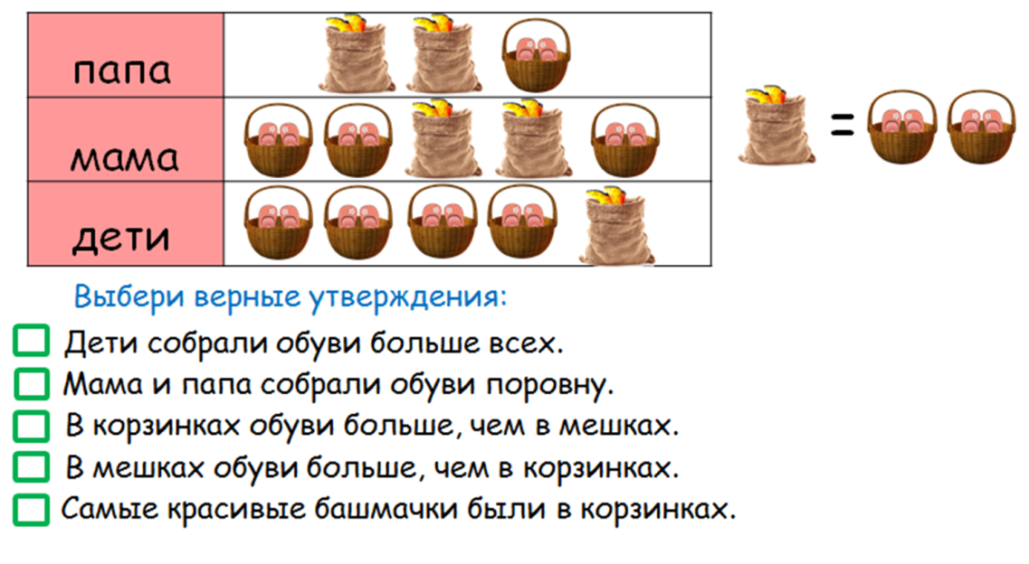
Всем известная сказка «Федорино горе» буквально просится в строчки задач. В этом задании логического характера необходимо заменить рисунки домашней утвари числами:
Скачет сито по полям,
А корыто по лугам.
За лопатою метла
Вдоль по улице пошла.

Топоры-то, топоры
Так и сыплются с горы.
Испугалася коза,
Растопырила глаза:

«Что такое? Почему?
Ничего я не пойму».

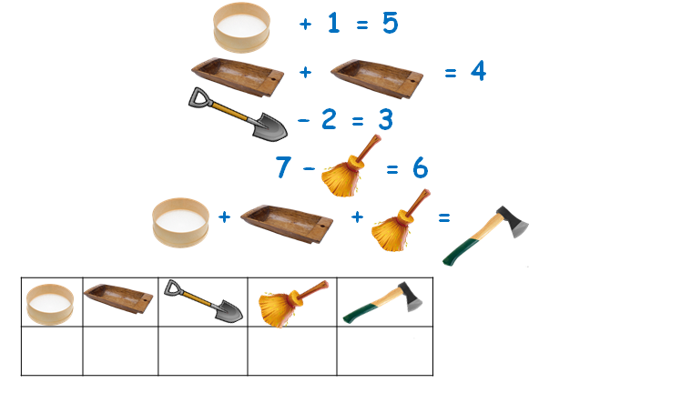
Вот и чайник за кофейником бежит,
Тараторит, тараторит, дребезжит…
Утюги бегут покрякивают,
Через лужи, через лужи перескакивают.

А за ними блюдца, блюдца —
Дзынь-ля-ля! Дзынь-ля-ля!

Вдоль по улице несутся —
Дзынь-ля-ля! Дзынь-ля-ля!
На стаканы — дзынь! — натыкаются,
И стаканы — дзынь! — разбиваются.

Задание:
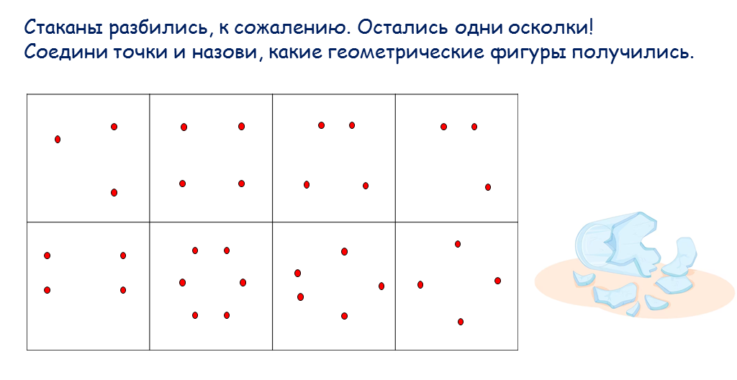
Очень важным навыком в овладении математической функциональной грамотностью становятся навыки работы с диаграммами. Здесь я использовала строки из сказки «Тараканище»:
«Не боимся мы его,
Великана твоего:
Мы зубами,
Мы клыками,
Мы копытами его!»

И весёлою гурьбой
Звери кинулися в бой.

Но, увидев усача (Ай-ай-ай!),
Звери дали стрекача (Ай-ай-ай!).

По лесам, по полям разбежалися:
Тараканьих усов испугалися.
Задание:
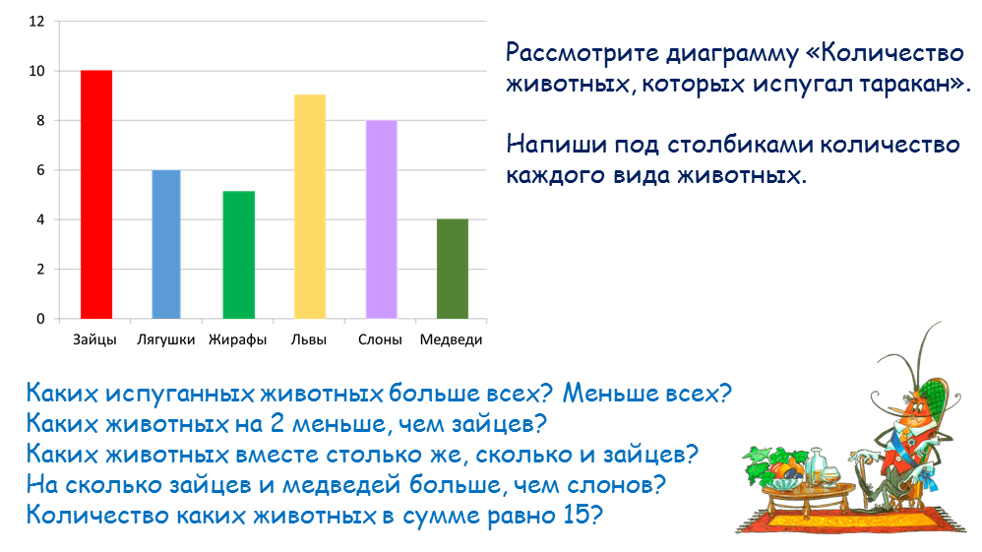

Очень интересно для детей сочетание математических заданий с читательской компетентностью:
Тут Великий Умывальник,
Знаменитый Мойдодыр,
Умывальников Начальник
И мочалок Командир,

Подбежал ко мне, танцуя,
И, целуя, говорил:
«Вот теперь тебя люблю я,
Вот теперь тебя хвалю я!

Наконец-то ты, грязнуля,
Мойдодыру угодил!»
Задание:

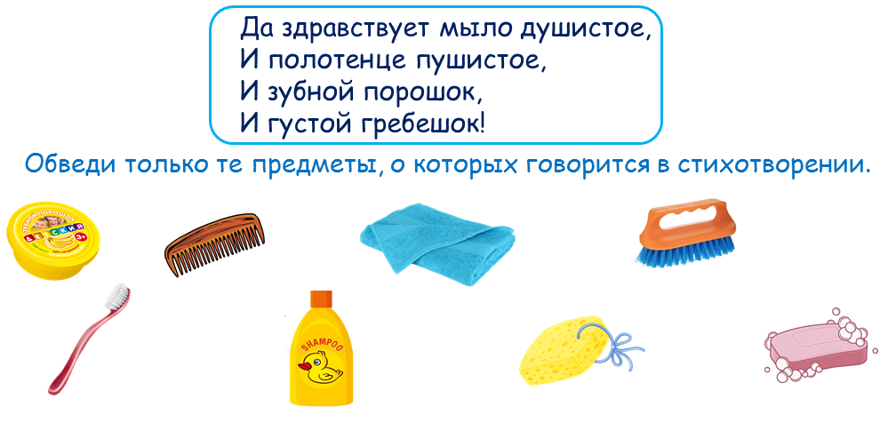

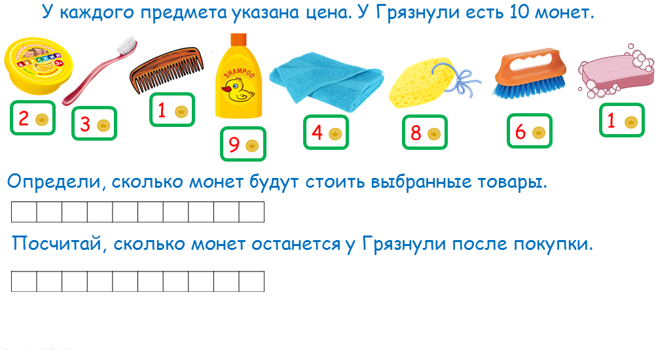
Следующее задание по сказке «Робин-Бобин Барабек» поможет детям закрепить навыки устного счета:
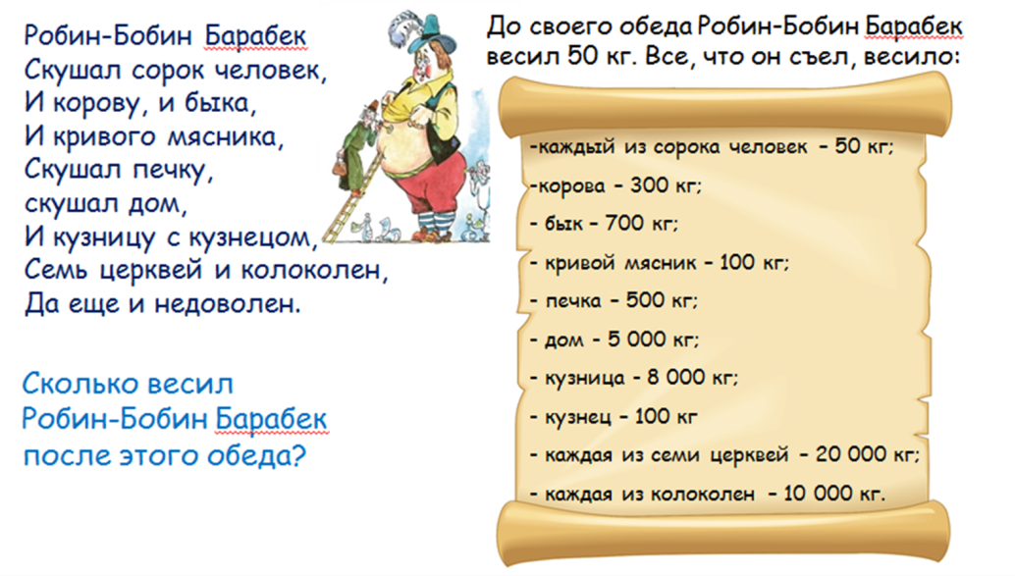
В своем выступлении я сделала акцент на сказках одного из детских авторов. Подобные задания можно использовать также после пройденных литературных произведений на уроках. Вот два примера по произведениям С.Михалкова «Как старик корову продавал» и Н.Некрасова «Дад Мазай»:

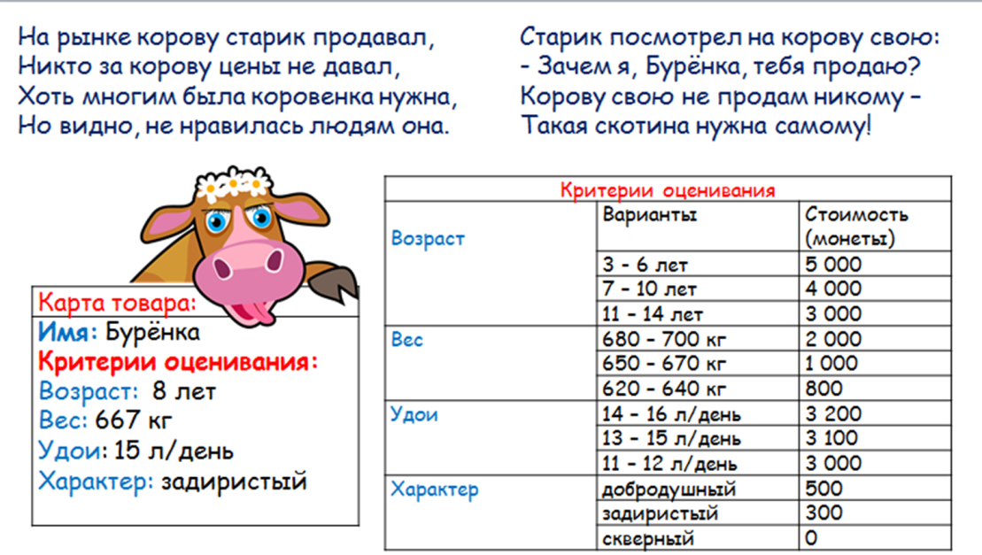
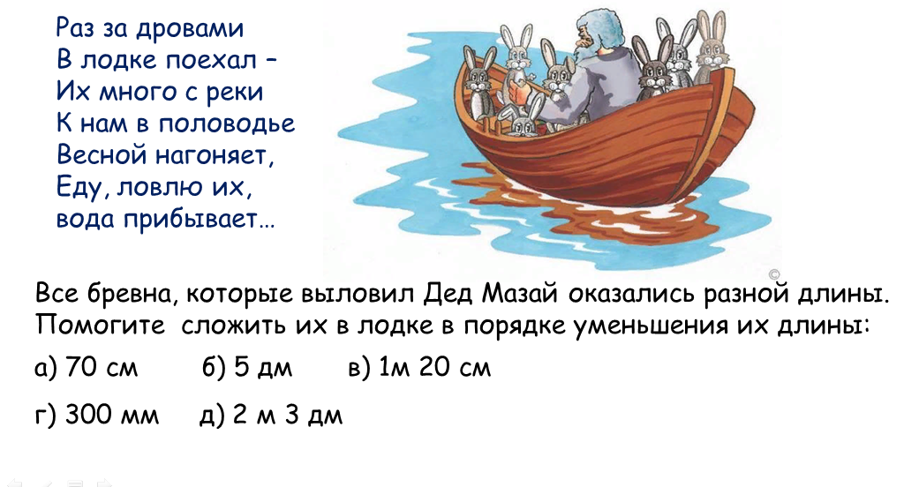
В заключение, хочу сказать, что работая над данной темой, я убедилась, что данная проблема представляет интерес. Такие важные факторы математического развития, как формирование у дошкольников пытливости, любознательности, самостоятельности, т. е. тех качеств, которые необходимы ребенку для активного и радостного восприятия окружающего мира с успехом можно развивать с помощью сказок.
К сожалению, сказки с математическим содержанием разбросаны по крупицам в различных методических пособиях. На основе предложенных в учебной программе сказок, учителя могут самим придумывать задания, разрабатывать занятия и создавать учебные презентации и индивидуальные рабочие листы.

